Розробки планів-конспектів занять з використанням нетрадиційних технік малювання
Їжачок –трудівничок
Малювання жорстким напівсухим пензлем.
План конспект заняття для дітей ІІ молодшої групи.
Програмовий зміст:
Завдання:
Освітнє:
- Розширити знання дітей про їжаків (зовнішній вигляд, спосіб життя, звички);
- вчити малювати їжачків
- вчити прикладати пензлик всім ворсом на папері;
- закріпити знання про рослини
Розвиваюче:
- формувати у дітей пізнавальний інтерес до природи;
- розвивати спостережливість, мислительну діяльність;
- спонукати дітей експериментувати;
- розвивати творчі здібності та комунікативні навички дітей;
Виховне;
- виховувати позитивне ставлення дітей до співпраці з дорослим, з дітьми, власної діяльності, її результату.
- виховувати акуратність при роботі з пензлем, фарбою;
- сприяти створенню у дітей радісного емоційного настрою.
Словникова робота: їжак, їжачок, голочки, шарудить, губка, експеримент.
Дидактичне забезпечення заняття:
- роздатковий матеріал: Ілюстрації із зображенням їжака, іграшковий їжачок, комплект для експериментування з кількістю дітей: піднос, губка, дві кольорових склянки з різною кількістю води, глибока тарілка, серветки для рук;
- комплект для малювання за кількістю дітей: пензлики, фарби, олівці, гумки, підставка для пензлика, баночка для миття пензлики, альбомний аркуш.
- демонстраційний матеріал:
- комплект картинок «Ознаки осені», аудіозапис: спів птахів.
мольберт, картини з осінніми пейзажами
Попередня робота: дидактичні ігри («Хто де живе?», «Доріжки довгі і короткі», «Різнокольорові стрічки»).
Індивідуальна робота: Розглядання ілюстрацій із зображенням їжака, розучування музичної гри «Хто під стільчиком сидить?».
Хід заняття
Організаційний момент
Вступна бесіда
Вихователь: До нас сьогодні в гості завітав гість з лісу, а хто ? Діти, зараз я загадаю вам загадку:
Сердитий недоторка
Живе в лісовій глушині.
Голок дуже багато,
А нитки не однієї. (Їжак.)
А ось і він сидить під деревом (Вихователь бере іграшку - їжака і показує).
- Ви впізнали його, малята ?
- Так, це їжачок.
Вихователь:
- їжачок лісовий житель. Весь у голках, він дуже гострі. При небезпеці їжак згортається клубком, і ніхто з хижаків його не зможе образити. Живиться їжак жучками, черв'ячками, любить поласувати фруктами, які у їжачка колючки?
- Гострі.
Вихователь: Зараз ми з вами пограємо.
Гра з їжачком
Я розкладу короткі і довгі полоски між деревами. По цих доріжках їжачок буде ходити до вас у гості. Якщо він пішов за довжиною, то ми його почастуємо яблуком. Якщо ж пішов короткою, то грибочком.
Вихователь: Молодці. Подивіться, як задоволений їжачок.
Мотивація до практичної діяльності
Вихователь: Діти в лісі їжачку одному нудно. Він прийшов до нас в гості, щоб ми зробили йому багато друзів-їжачків. Але спочатку ми з вами зробимо фізкультхвилинку . Красиво встаємо.
Фізкультхвилинка:
Їжак тупав по стежинці
І грибочки ніс на спинці (ходьба на місці)
Їжачок тупав не поспішаючи, Тихо шарудячи листям
( долоньками шарудим)
А назустріч скаче зайко,
Довговухий пострибайко.
В городі чийомусь швидко
Роздобув собі морквинку
(стрибки на місці).
Вихователь: А тепер, дітки, пройдемо і сядемо за столи.
Практична діяльність
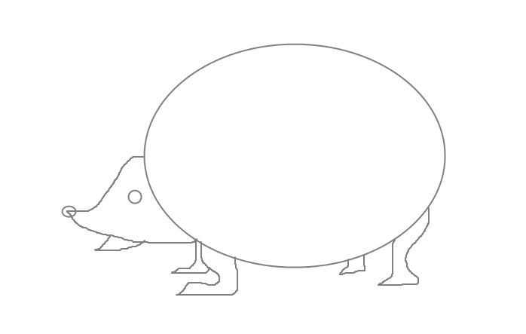 | у кожного з дітей є картинки з обрисами їжачка.
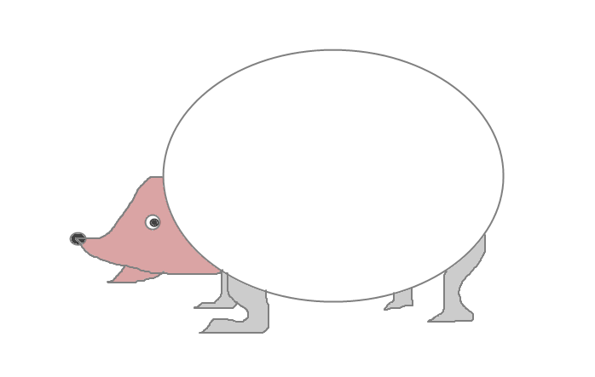 | Тільце їжачка – великий трошки видовжений овал. Мордрочка гостренька. На ній – носик, ротик. Ще їжачок має чотири лапки.  - Що у їжаків є?  - Оченята.- Які? - Чорні. (Малюємо очка)  - Що на кінчику? Неначе горошинка - це буде ніс.
 | - А шубка у їжачки, яка? – З голочками. Скільки їх? Багато-багато. Малюємо шубку їжачкові жорстким пензлем,щоб отримались голочки.

В процесі роботи педагог допомагає дітям.
Підсумок: Діти закінчили малювання. Роботи зносяться на один стіл, по черзі. Організуємо виставку готових робіт.
Вихователь: Діти, подивіться який їжачок задоволений. Дуже багато ми намалювали йому друзів.
Молодці, малята. Всі сьогодні добре попрацювали. Наше заняття підійшло до кінця.
Діти миють руки, прибирають столи, по черзі роздивляються: хто що намалював.

Заняття гуртка образотворчого мистецтва «Палітра творчості»
для дітей старшого дошкільного віку
Вихователь: Загрейчук Ольга Федорівна
Тема:виражальні можливості кольору.
«Казкові птахи»
Мета: асоціативне сприйняття кольорів («веселий», «легкий», «ніжний» тощо).
Матеріал. Кольорові олівці, аркуш паперу А4, простий олівець, зображення казкових птахів, книги, в яких розповідається про казкових птахів, ілюстрації.
Тип заняття: комбінований.
Техніка виконання: кольорова графіка.
Основні поняття: композиція, пропорції, деталі тіла птаха.
ХІД ЗАНЯТТЯ
І . Організаційний момент.
Ритуал початку заняття «Великий добрий птах»
Діти беруться за руки і стають у коло. Вихователь тихим голосом говорить: «Ми всі — один великий добрий птах. Давайте послухаємо, як він дихає!». Усі прислухаються до свого дихання і до дихання сусідів. «А тепер послухаємо разом!». Вдих — робиться крок уперед, видих — крок назад. «Так птах не тільки дихає, так б'ється його велике серце». Стук — крок уперед, стук — крок назад.
Етюд «Врятуй пташеня»
Уявіть собі, що у вас у долонях маленьке беззахисне пташеня. Витягніть руки вперед долонями вгору. Зігрійте його. Повільно по одному складіть пальчики, сховайте в них пташеня, подихайте на нього, зігріваючи своїм диханням. Прикладіть руки до грудей, дайте пташці тепло свого серця. А тепер розкрийте долоні, і ви побачите, що пташеня радісно злетіло. Усміхніться йому, воно ще прилетить до вас.
ІІ. Мотивація навчальної діяльності.
Вихователь.
- Діти, мабуть кожен з нас мріяв літати, як пташка, бути таким гарним з великими крилами. Тож, давайте з вами перевтілимось та пограємо в гру.
Гра-перевтілення «Усі колись мріяли стати птахом»
Поруч із людиною живуть птахи. Деякі з них повністю залежать від догляду за ними людей, інші живуть самостійно і не дуже люблять, коли людина втручається в їхнє життя.
Птахи можуть літати, про це мріє кожен. Скільки цікавого можна побачити згори! Люди навіть вигадали літаки, гелікоптери, дельтаплани, щоб хоч трішечки відчути себе птахами.
Уяви собі, що у тебе виросли крила. Тепер ти можеш літати, де забажаєш, побачити весь світ! Пташко, розкажи мені, як ти живеш!
- Де ти хотіла б жити? (Ліс, луки, поле, море, селище, місто, південь, північ.)
- Де ти хотіла б звити гніздечко? (На траві, на дереві, у кущах, на воді, у піску.) Чому?
- Які в тебе сусіди?
- Що ти хотіла б їсти?
- Що ти відчувала б, якби хлопчики стріляли в тебе з рогаток? Як ти до них ставилася б?
- Чи довго ти висиджувала б яйця, щоб із них вилупилися пташенята?
- Ось вони з'явилися, такі маленькі, беззахисні. Ти полетіла за їжею, а коли повернулася, то побачила, що твоє гніздечко розламане. Що ти відчула б у цей час?
—Ти дуже оберігала яйця з майбутніми пташенятами, зігрівала їх, але зголодніла і полетіла шукати їжу. А коли повернулася, то побачила, що на дереві сидить хлопчик, тримає в руках пташенят і роздивляється їх. Що ти відчула б у цей момент? Що ти сказала б цьому хлопчику?
—Уяви, що тебе піймали та посадили у клітку. Правда, за тобою дуже добре доглядають, клітка простора, чиста, тебе годують. Про що ти мріяла б, сидячи у клітці?
— Як тобі жилося б у місті, де багато машин, заводів, фабрик?
— В якій воді ти хотіла б купатись, яку воду пити? Яким повітрям ти хотіла б дихати?
— Що ти хотіла б сказати всім людям?
Ми не можемо стати птахами, але ж як приємно помріяти і зрозуміти, як треба ставитися до всіх птахів.
Тож ви мабуть зрозуміли, сьогодні ми поговоримо про птахів, але не простих, а казкових, помандруємо в казкову країну чудес.
ІІІ. . Актуалізація опорних знань
Діти, а що ви знаєте про пташок, які живуть в казках.
Відповіді дітей.
ІV. Формування нових знань, умінь, навичок.
Відгадування загадок.
Прилетіли гості,
Сіли на помості,
Без сокири, без лопати
Поробили собі хати. (Птахи)
- Молодці, гарно справились із цим завданням. А тепер давайте подивимось на малюнок на дошці. (на дошці зображений погано намальований, не розфарбований птах)
- Яка на вигляд ця пташка — весела чи сумна? З чого це видно
Так. Цей бідолашний птах засмучений:
"Який же я казковий і чарівний птах? Я навіть не можу поворухнути головою, щоб оглянутися. У мене зовсім немає крил і тому я не можу літати. Для цього мені потрібно довго тупцювати на місці, переступаючи з ноги на ногу, щоб повернути все тіло у протилежний бік. А голова велика — так і тягне мене до землі, ледве тримаюсь на лапах. А хотілося бути незвичайним, красивим, струнким, щоб вчасно уникнути небезпеки. Я хотів би, щоб мною
любувалися люди. Одним словом, хочу бути дивовижно чарівним птахом".
Демонстрування ілюстрацій із зображенням птахів.
Аналіз будови птахів.
- Назвіть частини тіла птаха за малюнком. (Тулуб, голова, дзьоб, очі, лапи, оперення).
- А чого не вистачає на малюнку?
Що можна сказати про розміри голови щодо тулуба? (Вона дуже велика,
а насправді у пташок голова маленька, кругла, а тулуб великий, овальний).
Вам, напевно, не раз доводилося бачити на стінах сучасних домівок килими, а у сервантах на поличках тарілки, прикрашені різними візерунками. Давайте переглянемо декілька з них.
Порівняльний аналіз казкового птаха та горобчика.
Як ви вважаєте, чому я цих птахів назвала казковими? (Діти діляться своїми враженнями.) Звісно, у природі немає такої пташки, у якої замість пір'ячка різнобарвні листочки і квіточки.
Декламування вірша Т. Лопатникової "Чарівні птахи".
Мабуть, від своїх бабусь
всі ви, діти, чули: на землі нашій колись
чародії були. Нині, знаємо, кудись
всі вони перевелись. У одного чаклуна
пара пташечок жила. Перший птах, малята,
в того чаклуна помагав справляти
добрії діла. Пісенькою радує,
а майне в блакить — пір'ячко, як райдуга,
на ньому горить! Ну а другий птах —
отакі дива — був, як та осіння
хмарка дощова! Хмурий та понурий, —
та його не жаль: він любив по людях
сіяти печаль!Чи зумієте, малята,
тих птахів намалювати?
( Для відпочинку та відновлення уваги проводиться фізкультхвилинка )
Пластичний етюд «Птахи»
Під музичний супровід вихователь розповідає, а діти рухаються відповідно до змісту оповіді.
Діти, уявіть собі, що ви — птахи. Закрийте очі і присядьте — пташки сплять на гілочці. Ось тепле весняне сонечко вранці розбудило пташок. Вони розправили крильця, пір'ячко й потягнулися. Змахнули своїми крильцями й полетіли у блакитне небо. Літали пташки і втомилися, сіли на травичку біля струмка, попили водички. Знову полетіли й опустилися на пташине подвір'я. Зерняток поклювали і стали роздивлятися мешканців пташиного подвір'я. А у дворі свійських птахів багато: пихатий індик, гордовитий півень, курки, каченята неслухняні, качка-кряква, гусак-забіяка.
Погостювали пташки й додому полетіли. А сонечко вже сідає, небо темнішає, пташки посідали на гілочки, склали свої крильця та й поснули.
V. Сприйняття творів мистецтва.
Перегляд предметів побуту декоративно-прикладного мистецтва із зображенням казкових пташок.
VІ. Практична робота .
Послідовність виконання роботи :
Як показати на малюнку, що чарівні птахи — герої вірша — такі різні? Мабуть, добрий птах має гарний вигляд: у нього красива голівка, тіло, хвіст, пір'ячко. Недобрий, злий птах може мати хижий, гострий чи загнутий дзьоб, великі сердиті очі. Але головний засіб, який допоможе нам виразити риси характеру птахів, — це колір.
Добрий птах має яскраві, приємні для ока кольори. Злий птах — навпаки, має переважно темні, тьмяні кольори: синій, фіолетовий, чорний, сірий тощо.
Діти, поступово з вихователем виконують роботу, враховуючи декоративність роботи.
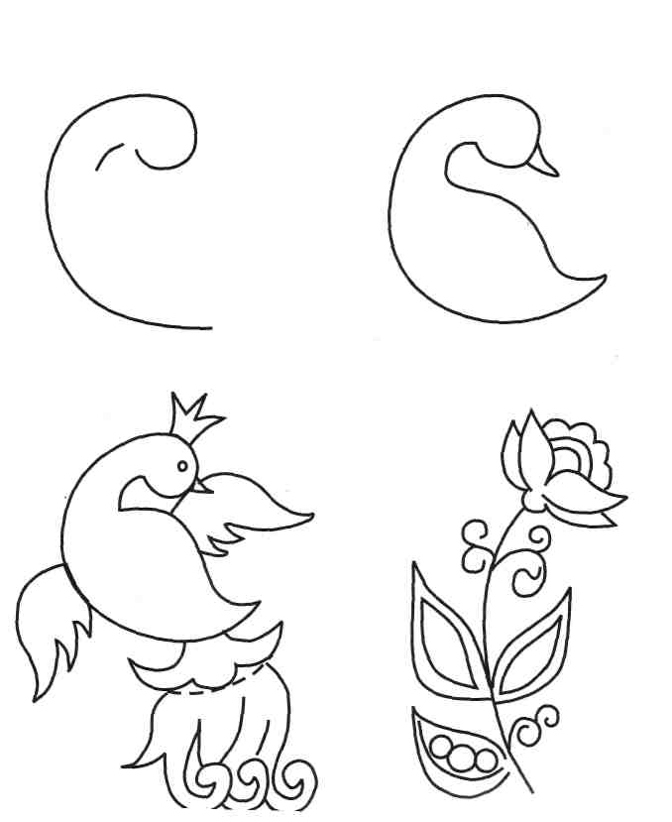
VІ. Закріплення вивченого матеріалу .
Декламування вірша Н. Кир'ян " Жар-пташка".
Було, чи здавалось, чи снилось Іванку,
Що кожного ранку, що кожного ранку
Жар-пташка літає понад двором,
Торкає його золотавим пером.
Перо золотаве Іванка лоскоче,
Хлопчина швиденько розплющує очі
І миттю встає, у вікно визирає,
А тільки жар-пташки вже й сліду немає.
Іванко хутчій вибігає із хати,
Бо хочеться хлопцю її наздогнати.
За ним вибігає уся дітвора
Шукати хоч сліду її чи пера.
Ви, хлопчики любі і любі дівчата,
Коли пощастить вам пташину побачить,
Скажіть нам, будь ласка, коли це не тяжко,
Бо хочеться Йванку торкнути ту пташку.
VІІ. Підбиття підсумків .
Проводиться обговорення робіт .

«Кошик малинки» (пальчиками)
Конспект заняття з нетрадиційного малювання у молодшій групі.
Мета:
познайомити дітей з малюванням фарбами способом нанесення фарби пальчиком. Розвивати інтерес до нетрадиційного зображення предметів на папері. Сприяти виникнення інтересу до експериментування. Закріплювати вміння впізнавати і називати кольори. Формувати у дітей уявлення про диких тварин: білку і ведмедя, їх зовнішньому вигляді, харчуванні, особливості способу життя. Розвивати артикуляційний апарат і дрібну моторику рук. Розвивати емоційну чуйність, бажання спілкуватися з дорослими і однолітками. Активізувати мовлення дітей, спонукаючи повторення слів за вихователем і висловлювання у вигляді повних пропозицій. Формувати пізнавальний інтерес. Виховувати чуйність, доброзичливість.
Методичні прийоми: художнє слово, читання потішок, сюрпризний момент, бесіда про тварин.
Питання вихователя
- Яка шубка в білочки?
- Що є у білочки?
- А де у неї будиночок?
- Що білочка зберігає?
• Показ способів і прийомів малювання пальчиком.
• Розгляд зразка.
• Аналіз дитячих робіт вихователем.
Словникова робота. Стимулювати використання дітьми в активній мові слів: теплий, м'який, пухнастий.
Попередня робота: бесіда, розглядання картинок про тварин, читання художньої літератури, заучування потішок.
Матеріал: іграшки білочки і ведмедя, дерево з дуплом, кошик з малиною, шишка для білочки, аудіозапис «Звуки лісу», кошики вирізані з паперу, гуаш, мокрі ганчірки на кожну дитину.
Хід заняття
Вихователь.
Всі сідайте рядком,
Пограємо ладком.
Приготуйте вушка, вічка,
Починаємо ми казку.
Я сьогодні в ліс пішла,
І кошик там знайшла.
А в кошику багато ягід.
- Хто ж їх загубив?
Ходімо всі разом пошукаємо, чий це кошик?
Гра «По рівненькій доріжці».
З рівненькій доріжці,
Крокують наші ніжки,
Крокують наші ніжки.
Через калюжу - стриб. Через ямку - скок.
Бух - впали. Куди ми потрапили?
Йшли ми, йшли. До дерева прийшли.
Вихователь.
- Діти , подивіться, що це? (відповіді дітей). Давайте запитаємо ось у цього звіра в золотистої шубці.
- Хто це? (вихователь дістає білку з дупла) .
Вихователь. Добрий день, білочко!
- Яка у білочки шубка?
- Що є у білочки?
Правильно. У білочки пухнаста шубка. У неї є тулуб, голова, лапки, вушка, носик і хвіст.
- Білочка, послухай, яку потішку ми знаємо про тебе.
Сидить білка на візку,
Продає вона горішки:
Лисичці-сестричці,
Горобцю, синичке,
Ведмедику і Зайчику вусатому.
Кому в хустку, кому в ротик,
Кому в лапку.
(діти по черзі загинають пальчики від мізинця до великого) .
Роздала білочка горішки і поскакала в будиночок.
- А де у неї будинок? (висловлювання дітей) .
Високо на дереві будує собі білочка будиночок з гілочок. А поруч, у дуплі, у білочки сховище.
- Що зберігає білочка? (відповіді дітей) .
У білочки зберігаються запаси: гриби, шишки, горіхи. Давайте пригостимо нашу білочку шишкою. Білочка взяла шишку і втекла.
А ми підемо далі.
- Ой, хто це плаче?
(Вихователь дістає з - під кущика ведмедика) .
- Хто це? (відповіді дітей) .
- Мишко плаче у-у-у.
- Як плаче мишко? (відповіді дітей) .
- Чому плаче мишко? (вільне висловлювання дітей) .
Мишко каже, що втратив кошик. А знайшли ми кошик в лісі.
Вихователь: А ти для кого ягідки збирав?
Мишко: Для ведмежат..
Вихователь: А скільки ягідок в кошику: багато чи мало? (відповіді дітей) .
Так, правильно, це малина, ягід в кошику мало і вони червоного кольору.
Вихователь. Мишко, не плач. Ми допоможемо тобі зібрати малинку для ведмежат. Я зараз роздам кошики дітям, і ми з ними підійдемо до столів. Проходьте. Давайте сядемо всі прямо, ніжки поставимо разом і приготуємося слухати мене.
Сьогодні ми будемо малювати ягідки пальчиком. Подивіться всі на стіл.
- Що лежить у вас на столі? (відповіді дітей) .
- Якого кольору фарбою ми будемо малювати? Чому? (відповіді дітей) .
Для чого потрібна серветка? (відповіді дітей) .
А тепер подивіться, як я буду малювати: складу пальчики в кулачок, а один пальчик відігну та наберу на нього фарбу. Ось так у фарбу і притисну пальчик до паперу - вийшла ягідка. І так ми з вами наповнимо кошик ягідками. А потім витремо пальчик вологою ганчіркою.
Діти малюють. Вихователь і ведмедик ходять, оцінюють роботи: Які молодці! У всіх повні кошики. Які соковиті червоні ягоди. Спасибі! Ведмежата будуть дуже задоволені.
Підсумок заняття

ЗАНЯТТЯ В СТАРШІЙ ГРУПІ З НЕТРАДИЦІЙНОГО МАЛЮВАННЯ
Тема. «Кумедний клоун»
Мета. Показати дітям кумедність клоуна у вбранні, міміці,рухах. Продовжувати ознайомлення дітей з нетрадиційною технікою малювання – «плямографією». Вчити утворювати з різнокольорової плями образ кумедного клоуна, домальовувати його гуашшю і фломастерами. Розвивати творчу уяву у малюванні плямою.
Обладнання: Д.Б.Кабалевський «Клоуни», виставка ілюстрацій, фотографій, малюнків із зображенням клоунів; рідка гуаш, пензлі, фломастери, папір.
Хід заняття
1. Бесіда з дітьми про смішне:
що вас може розсмішити?
чи сміялися ви коли-небудь усією сім'єю разом? Як це було?
що ви відчуваєте, коли ваші батьки разом із вами весело сміються?
2. Вихователь.
Смішити людей - це справжнє мистецтво. Деякі люди від природи володіють здатністю викликати завзятий сміх своїми словами, діями і навіть виглядом. І це зовсім їх не ображає, а навпаки приносить їм задоволення. Це покликання – дарувати веселий настрій. Найталановитіші весельчаки виходять на арену цирку, і тоді сміються усі разом сотні людей.
Давайте ми з вами розглянемо виставу ілюстрацій.
Коли я була маленька Олег Попов був мій найулюбленіший клоун. Його знали в багатьох країнах світу. А це малюнки деяких художників, які теж полюбляли дуже кумедних клоунів і намалювати їх для вас.
Скажіть мені будь ласка, що робить їх такими кумедними.(знайди смішне в одязі, взутті, головному вбранні.) Ми сьогодні теж будемо з вами малювати кумедних клоунів, а допомагати нам буде кумедна пляма.
Таке малювання називається «плямографія» – це малювання за допомогою рідкої фарби.
3. Вправа із словом «плямографія»
«плямографія» - дивується
«плямографія» - радіє
«плямографія» - шепоче
«плямографія» - співає.
4. Для того щоб нам почати малювати, треба щоб фарби стали рідкими. Беремо побільше водички на пензлик і розмішуємо фарбу, щоб вона стала ріденька. Потім знайдіть середину папера і поставте декілька плям із яскравих кольорів. Потім складіть аркуш удвоє, розгладьте за згином долонями і розверніть.
Жили – були фарби. Вони були дуже веселі, яскраві, радісні і мріяли подарувати свою радість світу, почути завзятий сміх навколо себе. Але життя їх проходило спокійно і тихо у рідному будиночку - маленькій баночці. Одного ранку двері їх дому відчинились - до них завітав старий добрий друже пензлик і запросив фарби до прогулянки. Просяяла жовта фарба ласкавою посмішкою і виплеснулась плямою на середину білого поля. За нею зареготала червона фарба і через мить біля них опинилась духмяна зелень – це було справжнє свято. Кольорові плями замислили перетворитись у клоуна і подарувати сміх своєю кумедною виставою, тому попрохали аркуш скластись удвоє. А коли відкриється завіса – розпочнеться весела вистава.
Розкрийте свої аркуші і розгляньте відбиток плями, домалювати фломастером і пензликом щоб вийшов клоун (руки, ґудзики на одязі, черевики, обличчя із кольоровим волоссям...)
5. Після малювання розглянути клоунів, вислухати фантазії авторів про своїх героїв, придумати їм кумедні імена.
Молодці. Дуже кумедних намалювали клоунів.

ЗАНЯТТЯ В СТАРШІЙ ГРУШІ З НЕТРАДИЦІЙНОГО МАЛЮВАННЯ
«Всі кольори стають в нагоді»
Мета. Розвивати і уточнити знання дітей про барви довкілля. Вчити визначати, співвідносити і називати кольори природи. Розвивати дрібну моторику руки, мовлення. Виховувати любов до розмаїття природи.
Обладнання: Кульки чотирьох кольорів (червоного, зеленого, синього, жовтого); картинки: пролісок, жаба, лимон, огірок; заготовки троянд для розмалювання, олівці: червоний, жовтий, білий.
Хід заняття
Нервово-психологічна підготовка. Гра з кольоровими кульками.
(Вихователь роздає кольорові кульки по одній, у вихователя кульки різних кольорів).
- Ось які в нас кульки нові,
Кульки різнокольорові.
Ось які, ось які -
легенькі, і нові.
(Діти погойдують кульками перед собою вліво-вправо).
2. Кульки ми піднімем вгору В сине небо, у блакить. Покружляєм, покружляєм, Кулька вгору хай летить.
(Підіймають кульки вгору, погойдують ними, кружляють).
- Кульки за спину сховаєм,
І ще трішки пострибаєм.
Ми стрибаєм як зайчата –
Дружно, весело, завзято.
(Ховають кульки за спину і починають стрибати).
Вихователь. А тепер, діти, будьте уважні. Подивіться, якого кольору у кожного із вас кулька.
…… Якого кольору у тебе кулька? (Червоного).
А у …… якого кольору? (Зеленого).
(Запитує інших дітей якого кольору в них кульки).
Діти, подивіться, я свої кульки заховаю за спину. Якщо я підійму кульку червоного кольору, до мене підбігають діти з кулькою червоного кольору, якщо я підійму кульку зеленого кольору, до мене будуть підбігати діти з кулькою зеленого кольору і т.д.
Вихователь.
Ви скоріш сюди біжить
Кульку червону (синю, зелену, жовту) покажіть.
Кульку червону (синю, зелену, жовту) покажіть.
Ми кулькою погойдаєм,
І ще трішки покружляєм.
Молодці, діти! Гарно грали з кульками. Зберемо кульки в кошик і сядемо за столи.
Діти! Давайте ще раз пригадаємо, якого кольору були в нас кульки. (Вивішує картинки кульок різних кольорів).
Діти показують на картинці кольори кульок, які були в них в руці. Всі ці кольори ми можемо знайти в природі. Будьте уважні,я прочитаю вам «Кольоровий вірш», а ви назвете, які кольори згадуються у вірші.
КОЛЬОРОВИЙ ВІРШ
Кульбабка тиха при дорозі
Жовтіється сама собі,
А у волошки очі сині,
А в неба очі голубі.
Зелені клени стали колом
Біля нашого двора,
А ген за тихим жовтим полем
Червоне сонце догора. (Є. Горенко).
- Давайте, діти, на пальчиках порахуємо, скільки кольорів згадується у вірші. (Діти почергово загинають пальчики, починають з великого: жовтий, синій, голубий, зелений, червоний).
- Скільки всіх кольорів у даному вірші? (П'ять). -Так, п'ять кольорів.
А тепер послухайте кольорові загади, хто їх відгадає повинен відшукати на столі відгадку-картинку. Загадки.
1. Я найперша розцвітаю Синім цвітом серед гаю. Відгадай, що за квітка,
Бо мене не стане в літку. (Діти піднімають картинку з проліском).
2. Хто в зеленому жакеті Репетує в очереті? Хоч і плавати мастак,
А не риба і не рак! (Діти піднімають картинку жаби).
Якого кольору жаба? (Зеленого)
Я кислим був зеленим, Дозрів і пожовтів. Із далеких країн півдня До чаю прилетів.
(Діти відшукують картинку лимона).
Якого кольору лимон? (Жовтого)
Певно знає з вас усяк, Хто буває в полі, Що червоний гарний мак Там росте на волі.
(Діти відшукують картинку з квіткою маку і підіймають її вгору). Добрий зелений, Добрий солоний, Смачний і сирий, Хто я такий?
(Діти відшукують картинку огірка).
Гарно ви впорались із завданням. А тепер будьте уважні, ми ще пограємо в гру «Кольорові слова». От буде цікаво! Я буду називати слова, а ви будите називати колір.
Гребінь у півня який? (Червоний)
Сніг який? (Білий)
Ялинка яка? (Зелена)
Помідор який? (Червоний)
Небо яке? (Блакитне)
Цвіт барвінку який? (Синій)
Осінь яка? (Жовта)
Кульбаба яка? (Жовта)
Ворона яка? (Чорна)
Середина яйця яка? (Жовта)
Отже, діти, в природі ми можемо знайти різні кольори. Навіть і пори року мають свій колір. Осінь має колір жовтий, бо жовте листя на деревах. Зима має колір білий, бо білий сніг.
А тепер подумайте, який колір має весна? (Зелений). Правильно, зелений, бо весною все зеленіє, з'являється перша трава, зеленіють листочки на деревах. А який має колір літо? Літо має колір червоний. Влітку дозрівають полуниці, вишні, суниці, тому літо називається червоним. Все кольорове в природі.
Фізкультхвилинка
Сяє сонечко привітно,
(розводять кисті рук, показують сонечко).
Квітка з пуп'янка розквітла,
(нижні частини долонь притискають одна до одної, а а пальці широко розсунути по колу і трохи вигнуті).
Вітер квітку полихає,
(гойдають кистями рук вліво-вправо). Вліво-вправо нахиляє. Метелики прилітають
(помахи руками, присісти) І на квіточку сідають
Ми сьогодні познайомились з кольорами, які бувають у природі. Подумайте і скажіть чи є така квітка, яка має різні кольори? Послухайте про цю квітку загадку.
Я квітка ніжна, як весна,
Я різні сукні маю.
Буваю кольору зорі,
Лимона барву маю.
І снігу зимної пори,
І вишнею палаю!
Діти. Троянда
Отже одна і та ж квітка, має різні кольори. Ось в мене троянда на картинці різного кольору. Я вам дам олівці і не замальовані картинки троянд, а ви їх розмалюєте. (Роздає дітям олівці червоного, жовтого, білого кольорів. Діти замальовують троянду.
Вихователь виставляє малюнки дітей, проводить короткий аналіз). Діти, ми сьогодні з вами визначили кольори, які є в природі.
На прогулянці ми продовжимо свої спостереження за кольорами природи.
Підсумок заняття.

